Franco delocca 2C TP4

**Portal electronics**

**SOBRE EL PROGRAMA**

El sistema consiste en la gestión de ventas y productos de una tienda de insumos electrónicos

Al iniciar se puede ver un menú arriba a la izquierda con dos opciones cada una mostrara un formulario distinto

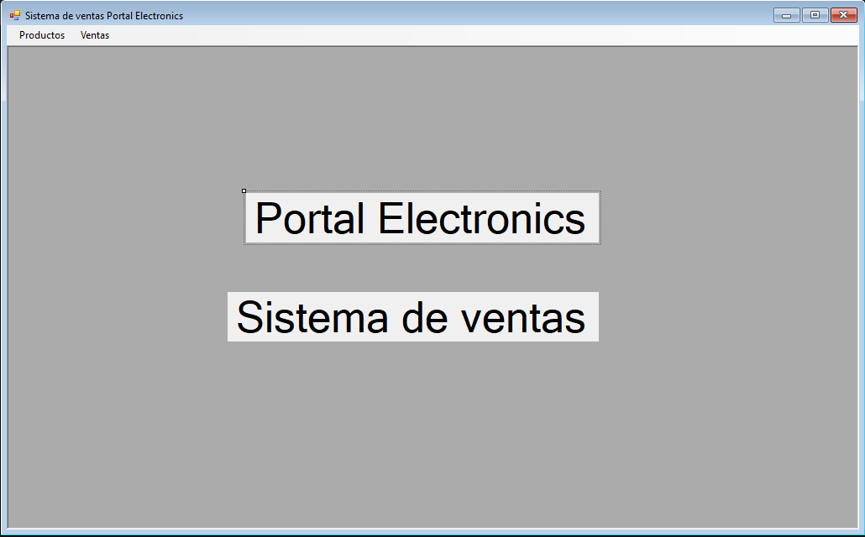

Al hacer click en la opción de productos nos encontramos un CRUD de productos

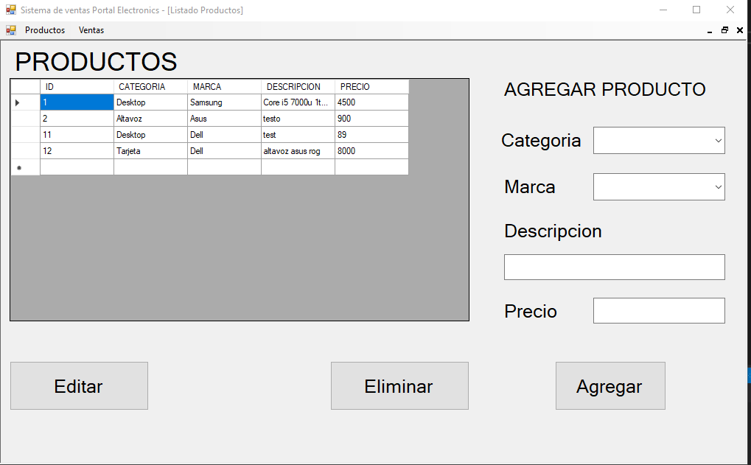

Y al hacer click en la otra opción podemos ver un crud de ventas donde se puede agregar un producto

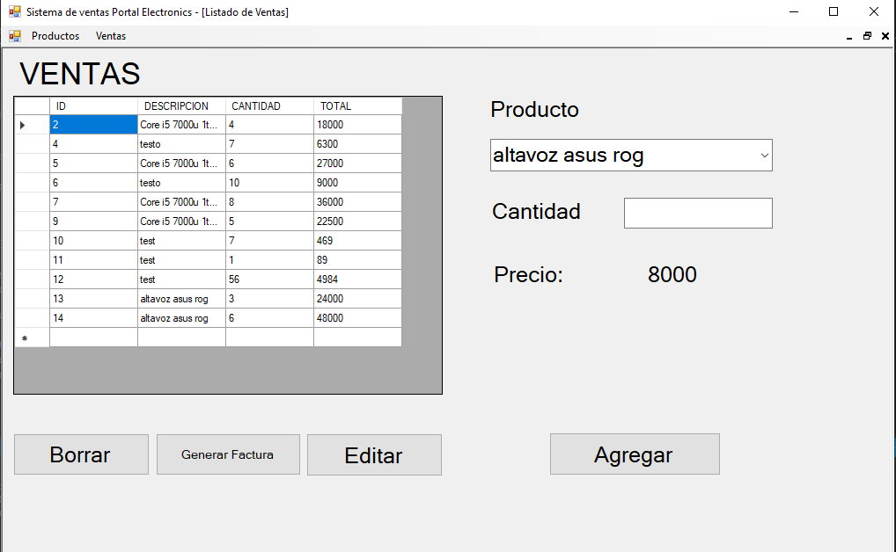

**SOBRE LA SOLUCION**

En la solución del programa están los proyectos:

. Archivos, es donde está la acción de serializacion de ventas al generar la factura de esa venta

. Base de datos, es donde está toda la conexión y las funciones del crud de las dos entidades

. Entidades, en este proyecto nos encontramos con dos clases una de venta y otra de productos con sus getters y setters.

. Formularios: están los 3 formularios empleados en el producto final que costa de 1 formulario padre y dos formularios hijos.

. MetodosDeExtension: ahí se encuentra un método que extiende de DateTime para calcular el timestamp.

. UnitTest, allí se encuentra un test unitario para comprobar la inserción de productos en la BD.

**SOBRE LA BASE DE DATOS**

En la raíz de la solución se encuentra un archivo .sql llamado “script.sql” donde ahí adentro esta todo lo necesario para hacer funcionar el programa, la base de datos, las tablas con sus relaciones